((سيرة علمية))
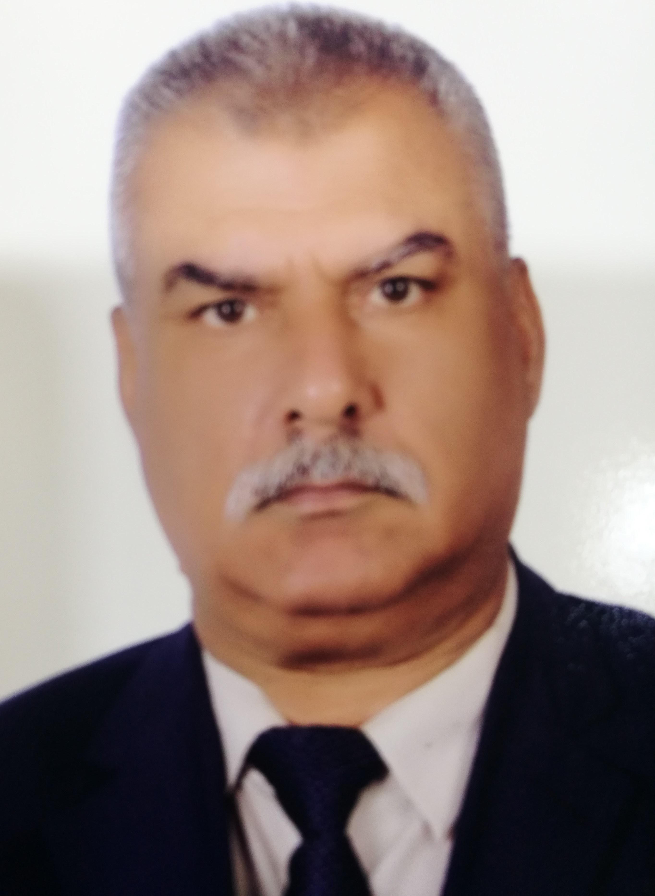
الاسم: حبيب حسن شهاب حمد
موقع العمل: المعهد الطبي التقني \ المنصور
الشهادات: ماجستير
اللقب العلمي: استاذ مساعد
التخصص العام: هندسة كهرباء
التخصص الدقيق: هندسة حياتية
المجال البحثي: هندسة طبية

المواد الدراسية التي قام بتدريسها في الدراسات:  ((الاولية/ العليا)) | الدراسات الاولية |  | الدراسات العليا
 | 1 | تكنولوجيا الاطراف الصناعية
 | 2 | الميكانيك الحياتي
 | 3 | فسلجة الحركات
 | 4 | الاجهزة الطبية الكهروميكانيكية
 | 5 | اجهزة الجهاز الطبيعي
 | 6 | اجهزة الاشعة السينية

عدد الاشراف على طلبة الدراسات العليا | دبلوم عالي | ماجستير | دكتوراه

عدد البحوث المنشورة | محلي | عربي | عالمي
 | 4

المؤلفات والكتب وبراءات الاختر اع | 1 | كتاب الاطراف الصناعية \ لبتور تحت الركب
 | 2 | كتاب الاطراف الصناعية \ للبتور خلال وقوف الركب
 | 3 | كتاب العلوم الصناعية \ نظري
 | 4 | كتاب العلوم الصناعية \ نظري
 | 5 | كتاب رسم هندسي
 | 6 | كتاب رسم هندسي
 | 7 | كتاب ممانعة المواد
 | 8 | كتاب الاطراف الصناعية والمساند لطلبة العلاج الطبيعي

المشاركة في المؤتمرات | 1 | مؤتمر هيئة التعليم التقني
يتحمل التدريسي والتشكيل كافة التبعات القانونية والادارية عن صحة ودقة المعلومات المثبتة في اعلاه

